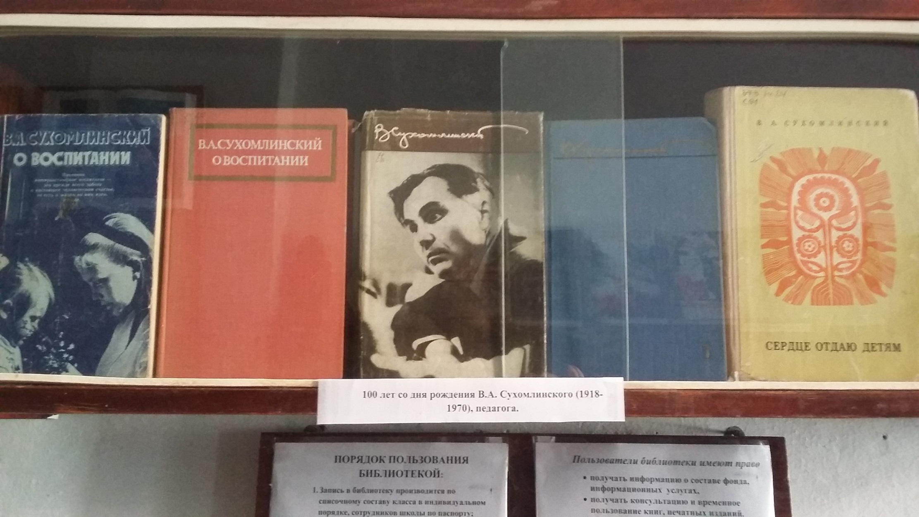
28 сентября 2018 г. в школьной библиотеке прошла книжная выставка, посвященная 100летию со дня рождения В.А. Сухомлинского.

